**Мамочка любимая.**

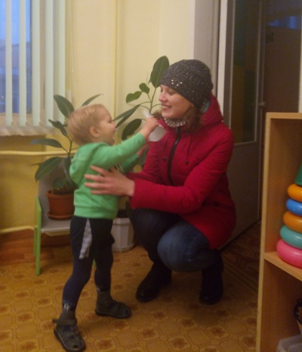

Мама – самое важное, священное и высокое, что может быть в жизни.

Ребята группы № 13 «Цыплята» от всей души поздравили с «профессиональным» праздником, ведь мама – это работа без отпусков и выходных.

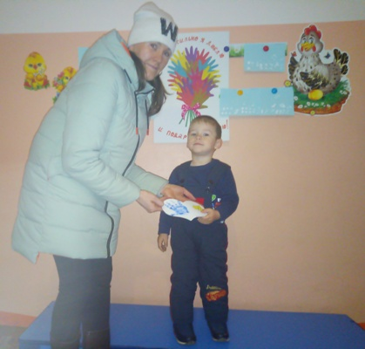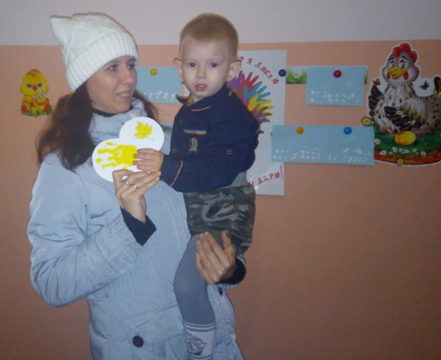

А наградой и материнской зарплатой будут огромная, чистая, бескорыстная любовь детских сердечек, теплые родные объятия.

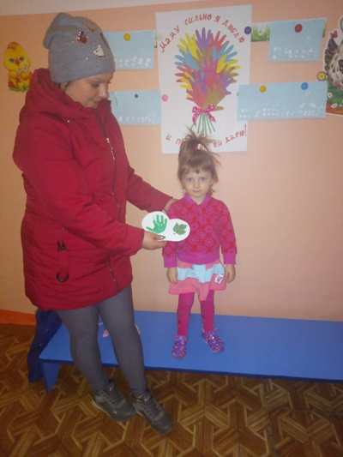

На выставке, наши мамочки представили работы, сделанные собственными руками.

Спасибо, мамочка!

